2019 Şubat  REEL KESİM GÜVEN ENDEKSİ | 26 Şubat 2019

Şubat ayı Reel Kesim Güven Endeksi (RKGE) Türkiye Cumhuriyeti Merkez Bankası (TCMB) tarafından 22 Şubat 2019 tarihinde yayımlandı.
Şubat ayında Reel Kesim Güven Endeksi (Şekil 1) bir önceki aya göre yüzde 4,5 oranında artmıştır. Endeks bir önceki yılın aynı ayına göre ise yüzde 12,3 oranında azalmıştır. Mevsimlikten arındırılmış Reel Kesim Güven Endeksi (RKGE-MA) ise bir önceki aya göre yüzde 1,6 oranında artarken, bir önceki yılın aynı ayına göre ise yüzde 12,5 oranında azalmıştır.
Şekil 1: Reel Sektör Güven Endeksi (Şubat 2018-Şubat 2019)
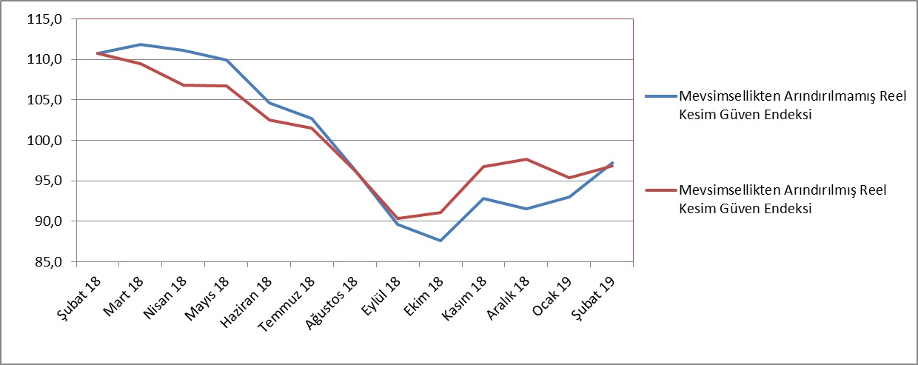

Endeksi oluşturan yayılma endeksleri incelendiğinde, mevcut toplam sipariş miktarı ve son 3 ay toplam sipariş miktarı bir önceki aya göre düşüş gösterirken, mevcut mamul mal stok miktarı, gelecek 3 ay için toplam istihdam, son 3 ay toplam sipariş miktarı, gelecek 3 ay için ihracat sipariş miktarı, sabit sermaye yatırım harcaması ve genel gidişat endekslerinin bir önceki aya göre artış gösterdiği görülmektedir.

Şekil 2: Üretim Hacmi, Toplam İstihdam ve İhracat Sipariş Miktarı (Şubat 2018 - Şubat 2019)
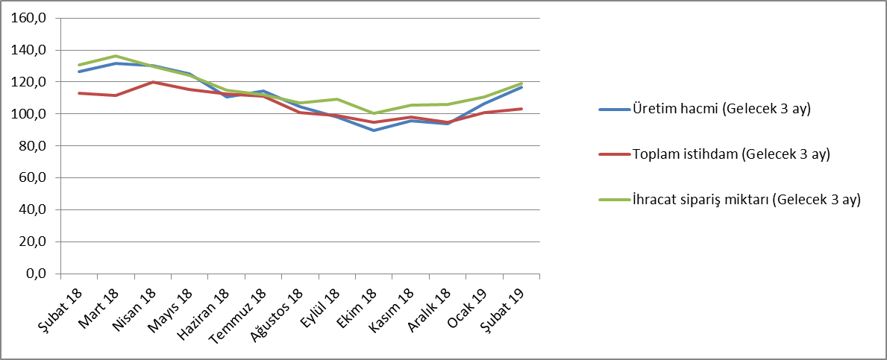

Şubat ayı mevcut toplam sipariş miktarı endeksi Ocak ayına göre yüzde 6,1 oranında azalarak 69 puan seviyesine gerilemiştir. Geçen yılın Şubat ayına göre ise endeks yüzde 31,2 oranında azalmıştır. Mevcut mamul stok miktarı Şubat ayında bir önceki aya göre yüzde 6,5 oranında artmış; gelecek üç ay için üretim hacmi ise yüzde 9,8 oranında yükseliş sergilemiştir. Toplam istihdam (Gelecek üç ay) yüzde 2,5 oranında artış sergilemiştir.

Toplam sipariş miktarı (son üç ay) endeksi bir önceki aya göre yüzde 0,6 oranında azalmış ve 77,9 puana gerilemiştir.

İhracat sipariş miktarı (gelecek üç ay) endeksi incelendiğinde bir önceki aya göre yüzde 7,7 oranında artış göstermiştir. Aynı endeks 2018 yılı Şubat ayına göre ise yüzde 8,9 oranında azalmıştır.

2018 Şubat ayında 117,4 olan sabit sermaye yatırım harcaması endeksi ise, Şubat 2019’da yüzde 15,8 oranında azalarak 98,9 seviyesine gerilemiştir. Genel gidişat endeksi ise, Şubat ayında bir önceki aya göre yüzde 11,8 artmış; bir önceki yılın aynı ayına göre ise yüzde 7,3 oranında düşüş göstermiştir.

Tablo 1: Bileşenler Bazında Reel Kesim Güven Endeki (Şubat 2017, Şubat 2018, Şubat 2019)
REEL KESİM GÜVEN ENDEKSİ (RKGE)
 | 2017 | 2018 2019
 | Şubat | Şubat | Şubat
Reel Kesim Güven Endeksi | 105,9 | 110,8 | 97,2
Toplam sipariş miktarı (Mevcut durum) | 92,1 | 100,3 | 69,0
Mamul mal stok miktarı (Mevcut durum) (*) | 100,6 | 96,3 | 99,7
Üretim hacmi (Gelecek 3 ay) | 124,7 | 126,7 | 116,9
Toplam istihdam (Gelecek 3 ay) | 112,5 | 113,0 | 103,3
Toplam sipariş miktarı (Son 3 ay) | 89,9 | 101,8 | 77,9
İhracat sipariş miktarı (Gelecek 3 ay) | 128,3 | 130,9 | 119,2
Sabit sermaye yatırım harcaması | 105,1 | 117,4 | 98,9
Genel gidişat | 93,9 | 100,0 | 92,7
(*) Mamul mal stok miktarı yayılma endeksi oluşturulurken ters kodlanmaktadır. Yayılma endeksinin artışı stok azalışına,
azalışı stok artışına işaret etmektedir.

